**재활용의 중요성**

세계시민교육과 리더십(030)

강진옥 교수님

6조

2015834 김진영

2015935 이서현

2016074 조민경

2016133 이유진

2016586 정한서

2016698 윤서인

서론

올해 6월, 환경부는 ‘재포장 금지’ 규정 도입을 예고했다. 공장에서 출시되어 낱개로 판매되다가 판촉을 위해 여러 개를 다시 묶어 포장하는 행위를 ‘재포장’이라고 한다. 이러한 재포장 행위는 많은 양의 쓰레기를 추가적으로 발생시키는데, 생활 쓰레기의 35%를 차지한다고 한다. 또한 재포장은 재활용 효과가 떨어지는 소재로 구성되었기 때문에 환경 오염에 미치는 영향이 매우 크므로, 이를 제지하기 위하여 정부는 위 규정 도입을 앞두고 있다.

코로나19의 여파로 일회용 쓰레기량이 급증했다. 외식 대신 일회용기에 담긴 배달음식의 소비가 폭발적으로 증가했기 때문이다. 하지만 쓰레기의 수출이 불가하여 국내에서 자체적으로 처리해야 하는 상황에 발생한 이 문제는 쓰레기를 수용할 수 있는 범위를 넘어서 정부가 재활용 폐기물을 일부 선매하여 보관하는 임시방편을 시행하는 결과까지 야기했다.

쓰레기의 시대가 열렸다. 앞으로 지금보다 자원은 줄어들고 소비는 증가하며 쓰레기의 처리는 더욱 힘들어질 것이다. 이러한 쓰레기 과포화 시대인 지금 재활용의 중요성은 점점 더 대두된다. 앞으로의 생산과 발전에 기여하고 환경을 보호하는 효과적인 수단인 재활용에 대해서 현재의 실태를 파악하고 나아갈 방향을 되짚는 시간이 필요할 것이다.

본론

지난 6월, 숙명여자대학교 학생을 대상으로 재활용의 인식과 실천 수준에 대해 알기 위해 온라인으로 3일간 설문조사를 진행하였고 총 72명이 응답하였다. 재활용의 중요성을 인지하고 있는지를 묻는 항목에서는 94.4%로 대부분이 중요성을 인지하고 있다고 답했다. 평소 재활용을 얼마나 실천하고 있는지를 묻는 항목에서는 ‘꼼꼼히 한다’가 50%, ‘보통이다’가 50%로 대부분 실생활에서 재활용을 잘 실천하고 있는 것으로 응답했다.

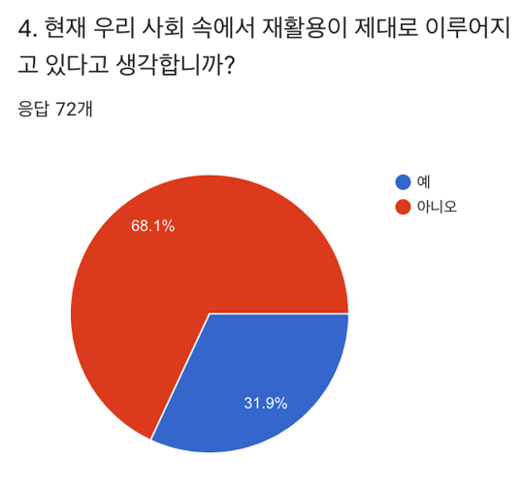하지만 이와 반대로 ‘현재 우리 사회 속에서 재활용이 제대로 이루어지고 있는가’를 묻는 질문에서는 ‘예’가 31.9%, ‘아니오’가 68.1%로 실질적으로 자원의 재활용이 이루어지지 않는 현실을 인지하고 있음을 보였다. 이 경우 그 원인을 묻는 항목에서는 ‘사람들이 재활용 방법을 잘 모른다’가 44%, ‘재활용의 중요성에 대한 인식이 부족하다’가 44%로 다수의 의견을 보였다.

재활용을 할 때 처리 기준이 헷갈렸던 경험이 있는지 여부를 묻는 질문에서는 91.7%로 대부분이 그러한 경험이 있다고 답했으며, 이는 위 조사 항목에서 재활용이 제대로 이루어지지 않는 이유 중 하나인 ‘재활용 방법을 잘 모르는 경우’에 해당하는 내용이다. 또한 이러한 경우 ‘주변에 도움을 요청한다’가 54.5%, ‘인터넷 검색’이 40.9%로 위 답변과 같은 방법으로 정보를 얻는다고 응답했다.

위 설문조사를 통해 사람들은 우리 사회 속에서 재활용이 제대로 이루어지지 않고 있음을 알고 있지만 재활용의 중요성을 인지하지 못하거나 혹은 그 방법을 잘 알지 못하기 때문에 실천이 어렵다는 결론을 낼 수 있다. 이에 따라 올바른 재활용 방법에 대한 교육을 정부 차원에서 실시하여 재활용이 실질적으로 잘 이루어질 수 있도록 해야 하며, 재활용의 중요성에 대한 시민의 인식의 전환이 필요하다는 것을 알 수 있다. 이는 공익광고나 캠페인 혹은 교육 등 국가 차원에서의 노력으로 실현할 수 있을 것이다.